Контрольная работа 1 «Работа с формой в среде VBA»

- Цель работы: приобретение навыков в составлении и отладке программ на языке VBA с использованием формы.

- Задание на работу
1. Освоить приёмы разработки и отладки программ на языке VBA с использованием формы.
2. Составить программу в соответствии с вариантом задания.

- Порядок выполнения работы
1. Получить вариант задания.
2. Изучить функции системы VBA для подготовки текста программы, компиляции и запуска на выполнение.
3. Выполнить лабораторную работу «Разработка программ с разветвленной структурой в среде VBA». Приобретённые навыки использовать при выполнении контрольной работы.
4. Подготовить текст программы в соответствии со своим вариантом и отладить программу с использованием среды VBA.
5. Письменно ответить на контрольные вопросы.
6. Оформить и прислать/защитить отчет.

- Методические рекомендации

Пример работы с формой. Разработать в VBA программу с использованием формы «Деление чисел».
Технология выполнения:
1. Активизируйте приложение Word (или др.), сохраните документ с поддержкой макросов.
2. Перейдите в редактор VBA и создайте форму. Разработайте интерфейс программы: добавьте на форму необходимые элементы диалогового окна – текстовые поля, кнопки, метки и др. (рисунок 1).
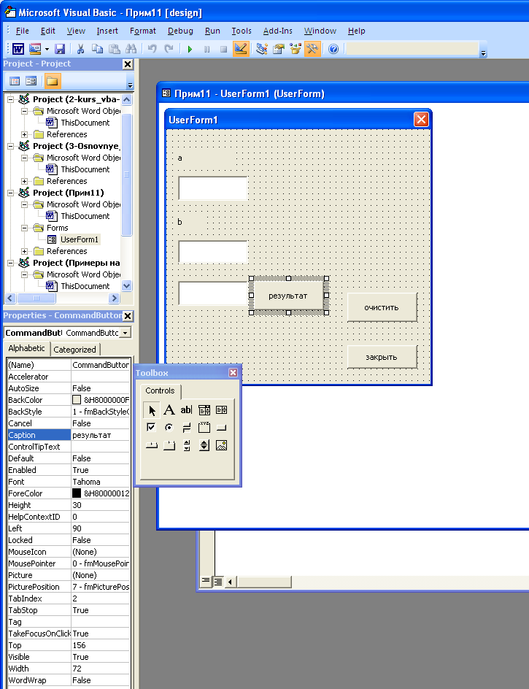
Рисунок 1
3. Пропишите обработчик кнопки «Результат». Текст программы может выглядеть следующим образом (рисунок 2):
Рисунок 2
Примечания:
- переведите все текстовые значения, которые вводятся в текстовые поля, в числовые (для того чтобы программа работала корректно). Для этого пропишите в коде преобразование: a = Val(TextBox1.Text) и т. д. После чего программа уже работает с числовыми значениями;
- используйте встроенные функции для очистки полей и закрытия формы.
4 Протестируйте работу программы с использованиемформы (рисунки 3, 4).
Рисунок 3

Рисунок 4

- Контрольные вопросы
  - В чём состоят особенности алгоритма с разветвленной структурой?
  - Перечислить особенности разновидностей конструкций оператора IF.
  - Что такое блок-схема алгоритма?
  - Какова последовательность создания формы в VBA?

Задание № 1

Разработать в VBA программу с использованием формы для вычисления значения функции Y=A*(X-1)² /(А-1) при A > 0.

Задание № 2

Разработать в VBA программу с использованием формы для вычисления значения функции Y=A – B² /(А-1) при A > 0.

Задание № 3

Разработать в VBA программу с использованием формы для вычисления значения функции Y=B²+A/(А-1) при A < 0.

Задание № 4

Разработать в VBA программу с использованием формы для вычисления значения функции Y=B² – 2* A /(А-1) при A < 0.

Задание № 5

Разработать в VBA программу с использованием формы для вычисления значения функции Y=B² +(A–1) /(А+1) при A < 0.

Задание № 6

Разработать в VBA программу с использованием формы для вычисления значения функции Y=(A-1)² – B/(А+1) , при A < 0.

Задание № 7

Разработать в VBA программу с использованием формы для вычисления значения функции Y=(A-1) + (B-1) /(А+1) , при A < 0.

Задание № 8

Разработать в VBA программу с использованием формы для вычисления значения функции Y=(A+1)² - B² /(А-1) , при A < 0.

Задание № 9

Разработать в VBA программу с использованием формы для вычисления значения функции Y=A +(A²-2*B) /(А-1) при A < 0.

Задание № 10

Разработать в VBA программу с использованием формы для вычисления значения функции Y=A² +(A+B) /(А-1) , при A < 0

Задание № 11

Разработать в VBA программу с использованием формы для вычисления значения функции Y=(A-1)*X² /(А+1) при A > 0.

Задание № 12

Разработать в VBA программу с использованием формы для вычисления значения функции Y=(A+1)-B² /(А-1) при A > 0.

Задание № 13

Разработать в VBA программу с использованием формы для вычисления значения функции Y=B²+(A-1) /(А+1) при A > 0.

Задание № 14

Разработать в VBA программу с использованием формы для вычисления значения функции Y=B² +(A-1) /(А+1) при A < 0

Задание № 15

Разработать в VBA программу с использованием формы для вычисления значения функции Y=(1 – B² ) + (A – 1) /(А+1) при A < 0.

Задание № 16

Разработать в VBA программу с использованием формы для вычисления значения функции Y=(A – 1)² +(B+2) /(А+1) при A < 0.

Задание № 17

Разработать в VBA программу с использованием формы для вычисления значения функции Y=(A – 1)² + (2*B – 1) /(А+1) при A < 0.

Задание № 18

Разработать в VBA программу с использованием формы для вычисления значения функции Y=(A+1)² + (2 – B²) /(А-1) при A > 0.

Задание № 19

Разработать в VBA программу с использованием формы для вычисления значения функции Y=(A – 1) +(2*A – B) /(А+1) при A < 0.

Задание № 20

Разработать в VBA программу с использованием формы для вычисления значения функции Y=B +(A+2*B) /(А-1) при A > 0.

